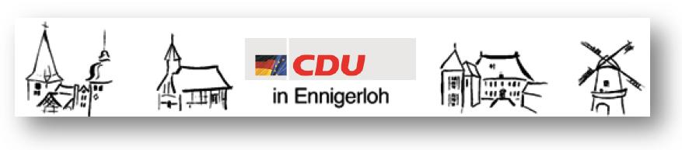 Fraktion Ennigerloh privat 025 24/950 243 Fax: 02524/950 139
Vors. Georg Aufderheide Büro 025 24/950 139 E-Mail: g.aufderheide@
mobil 0173/522 5474 drubbelbote.de

CDU-Fraktion Ennigerloh, Beesen 14, 59320 Ennigerloh Ennigerloh, 11.05.2024
Stadt Ennigerloh
z. Hd. Herrn Bürgermeister Lülf
Marktplatz 1
59320 Ennigerloh

Betr. Antrag zur Aufnahme unseres Antrags vom 20.11.2023 in die nächste Sitzung des Ausschusses für Stadtentwicklung, Umwelt, Bauen und Verkehr, um mit der Bearbeitung zu beginnen

Sehr geehrter Herr Bürgermeister Lülf,

hiermit beantragen wir die Aufnahme der Bearbeitung unseres Antrags vom 17.11.2023 zu den Haushaltsplanberatungen 2024 im Bereich Fahrradwegekonzept in der nächsten Sitzung des Ausschusses für Stadtentwicklung, Umwelt, Bauen und Verkehr.
In der Sitzung des StEA vom 20.11.2023 wurde ausführlich beraten so zu verfahren und die Bearbeitung in 2024 vorzunehmen. Wir befinden uns bereits kurz vor der Sommerpause, somit drängt die Zeit bezüglich des Beginns der Beratungen, die mit Sicherheit einige Zeit benötigen werden.
Die jetzige Beratungsaufnahme beantragen wir auch deshalb, weil z. B. der dort erwähnte fehlende Fahrradweg zwischen Enniger und Neubeckum für die Fahrradfahrer eine große Gefährdung darstellt und es in den letzten Jahren immer wieder zu sehr schweren Unfällen gekommen ist.
Insbesondere werden für die Planungen und Durchführungen kreisweite Verhandlungen und Beteiligungen notwendig sein, die es gilt, möglichst schnell anzustoßen, was wir hiermit beabsichtigen.
Der Fahrradweg von Enniger nach Neubeckum ist hier beispielhaft genannt, es gibt jedoch weitere Verbindungen aus Ennigerloh heraus, die im Rahmen der Aufnahme unseres Antrags vom 17.11.2023 aufgeführt sind und zu betrachten sind.
Abschließend verweisen wir auch auf das zugehörige Protokoll, welches hier angefügt ist.

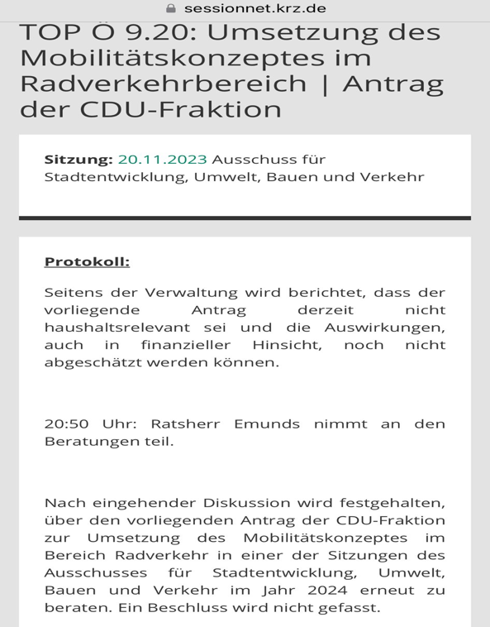
gez.
Georg Aufderheide
CDU-Fraktionsvorsitzender

gez.
Ute Bienengräber-Killmann
Stellv. CDU-Fraktionsvorsitzende

